在Flash里快速创建漂亮的倒映效果

作者：Melody 类型:编译 来源:HiZhen.cn

这篇教程教你如何简单快速建立倒映效果，可以应用于任何影片剪辑。相信会对在这方面有需要的人会有很大帮助。

最终效果图预览
让我们先来看一下要做成怎么样的效果。
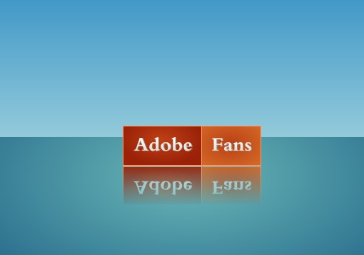

说明
这种方法可以应用于任何影片剪辑，甚至那些包含视频的，是制作一个真正的倒映不用担心有渐变色的背景。

第一步：舞台设置
运行Flash，创建一个ActionScript 3.0的Flash文件。
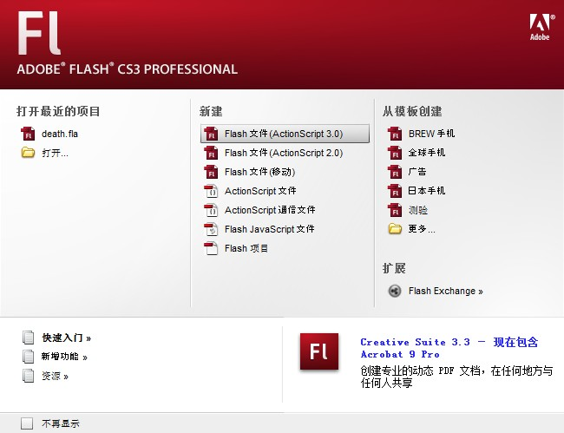

第二步：场景设置
建立如下图层。
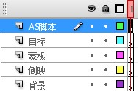

第三步：要倒映的目标
在目标图层建立要倒映的影片剪辑。


第四步：倒映
从目标图层复制影片剪辑（Ctrl + c），然后粘贴到倒映图层（Ctrl + Shift + v）。在变形面板里调整垂直参数为-100%。
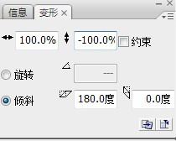

第五步：使用运行时位图缓存
选择 使用运行时位图缓存 复选框。
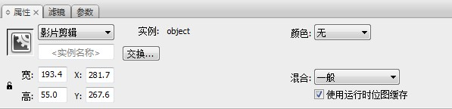

第六步：实例化
设置其实例名称为”reflection_mc”。
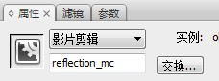

第七步：渐变
创建一个透明的矩形渐变。
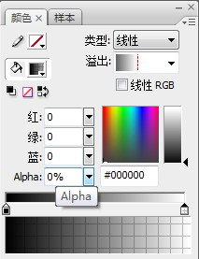

第八步：蒙板
转换为影片剪辑（F8）并设置实例名称为”mask_mc”。
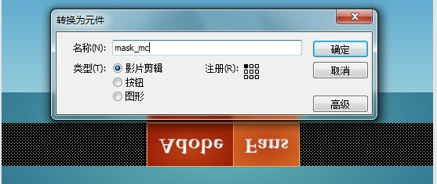

第九步：再一次使用运行时位图缓存
选择 使用运行时位图缓存 复选框。
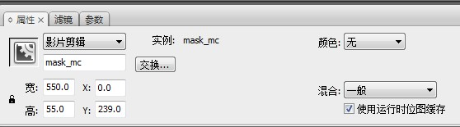

第十步：实现最终效果
选择 AS脚本 图层输入代码：
reflection_mc.mask = mask_mc
按Ctrl + Enter 看效果。

总结
如果你想你可以把reflection_mc的透明度设成60%。希望你喜欢这篇文章，谢谢阅读。
责任编辑:silvia 时间:2010年4月30日

